- Onglet a envoyée : « renouvellement »
- Boutons d’envoi : dans l’onglet « renouvellement »
- J’ouvre l’userform
- Je choisis un service par exemple « oppb »
- L’onglet renouvellement sera filtrer dans la colonne « H : service » avec « OPPB »
- Je tri de A à Z la colonne « K : Zone de production »
- J’ouvre le fichier « Zones de service »
Pour chaque zone dans l’onglet Renouvellement je regarde les mails affectés à cette zone dans l’onglet « OPPB » du fichier « zones de service »
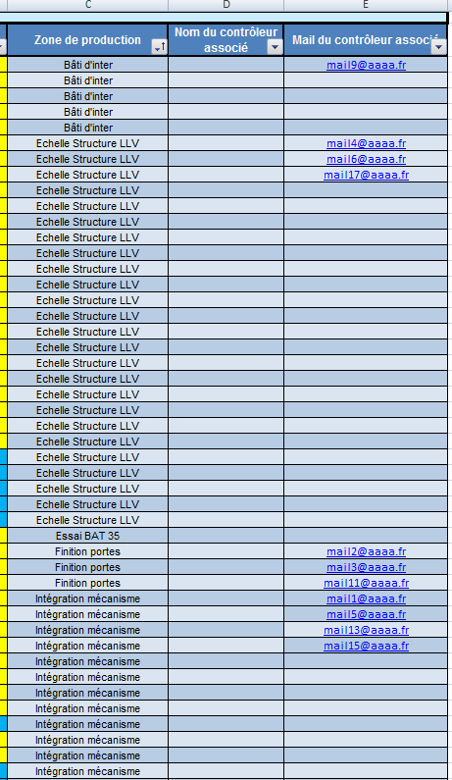
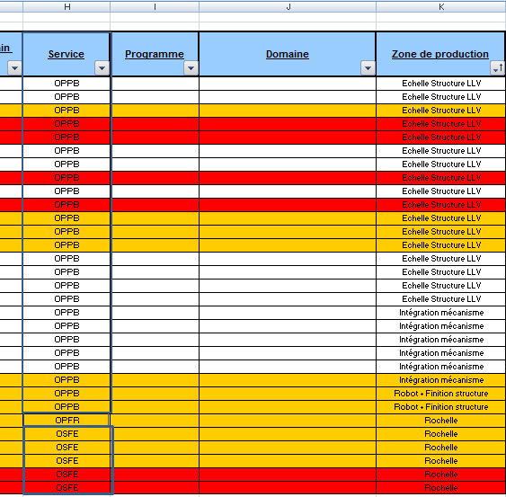

Onglet oppb dans zones de service

Ceci permet de voir que pour le service « oppb » et zone « Echelle structureLLV » les mails affectes sont mail4, mail6 et mail17.
- J’envoie l’onglet « renouvellement » filtrant avec « OPPB » dans H et « Echelle structure LLV » dans K aux mails affectes (mail4, mail6 et mail17)

Autre exemple :
Pour « oppb » et « intégration mécanisme » l’onglet renouvellement sera envoyé aux mails 1, 5,13 et 15

- Et si par exemple on choisi OSFE dans le « userform » on fait pareil mais on regarde les mails affectes dans l’onglet « OSFE » du fichier « zone de service »
Onglet « OSFE » du fichier « zones de service »

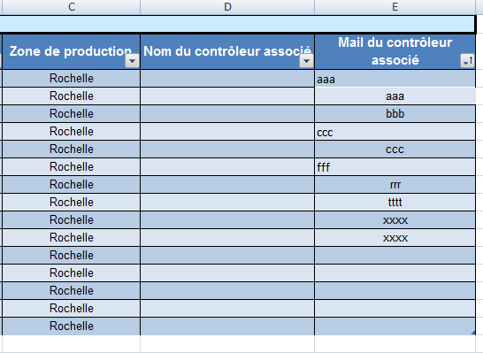

Dans ce cas l’onglet « renouvellement » sera filtrer avec OSFE dans colonne K et Rochelle dans colonne E et envoyer aux mails aaa, bbb, ccc, fff, rrr, ttt, xxxx

Remarque :
La colonne de zone de service n’y a pas des cellules vides.

